关于印发《水泥能耗标准实施情况及推进标准实施的工作方案》的通知
中建材联标发〔2014〕29号
关于印发《水泥能耗标准实施情况及推进标准实施的工作方案》的通知
各有关单位：
为认真贯彻实施《水泥单位产品能源消耗限额》（GB 16780-2012）国家标准，推进水泥行业降低能耗，使绝大多数水泥企业在规定的期限内达到能耗标准，确保完成和提前完成水泥工业“十二五”节能减排工作任务，中国建筑材料联合会会同中国水泥协会制定了《水泥能耗标准实施情况及推进标准实施的工作方案》。
现印发给你们，请结合各自的实际情况，认真贯彻落实，早日实现能耗达标。
中国建筑材料联合会 中国水泥协会
2014年4月8日
抄送：国家发展和改革委员会、环境保护部、工业和信息化部
2014年4月10印发

水泥能耗标准实施情况及推进
标准实施的工作方案
中国建筑材料联合会
中国水泥协会
一、前言
水泥行业是建材工业最大的能源消耗和污染物排放行业。为促进水泥行业节能降耗，中国建材联合会、中国水泥协会组织完成了《水泥单位产品能源消耗限额》国家标准（以下简称《标准》）的提升修订，国建质量监督检验检疫总局和国家标准化管理委员会已于2012年12月31日批准发布，并于2013年10月1日开始实施。贯彻实施《标准》是推进水泥行业节能减排、调整结构、淘汰落后的重要抓手，必须切实推进，认真落实。
此次《标准》提升修订，对现有水泥企业单位产品能耗限额限定值（见表1）对于新建水泥企业能源消耗限额准入值（见表2）都作了明确规定，其中，表1和表2为强制性条文。只有采用比较先进的工艺技术和装备才能达到要求。水泥企业单位产品能源消耗限额先进值（见表3），目前国内只有少数先进水泥企业能达到。
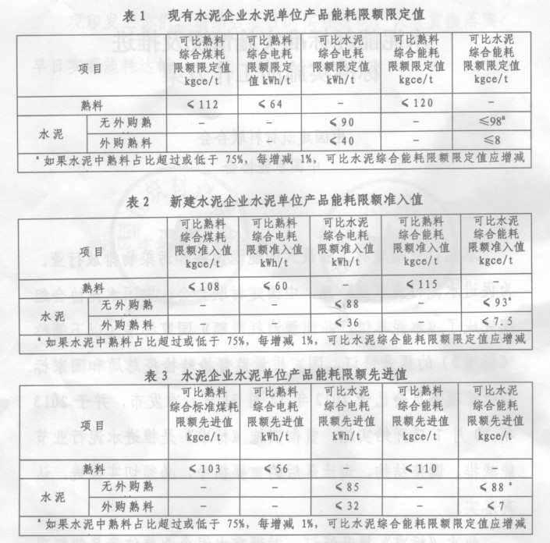

二、水泥能耗标准实施情况
- 基本情况
为了解水泥企业能耗标准实施情况，2013年年底，中国建筑材料联合会标准质量部会同水泥协会开展了“全国新型干法水泥企业能源消耗情况摸底调查”工作，本次调查得到全国27个省区市的156家企业信息反馈，有效反馈的149家企业中有225条新型干法水泥熟料生产线，这225家新型干法水泥熟料生产线生产能力约占到全国新型干法生产能力的14.4%。其中：生产线规模在日产2000t以下生产线26条；日产规模在2000t~3000t生产线109条；日产规模在4000t以上生产线96条（其中规模在5000t及以上生产线有30条）。平均规模达到3230t/d，略低于目前全国新型干法水泥生产线的平均水平（3240t/d）。
- 达标情况分析
鉴于水泥熟料的能源消耗在水泥生产中占了大部分，而且水泥熟料能源消耗的界定比较清楚，所以，本次重点对调查到的水泥熟料生产线能耗指标做如下分析：
（1）在225条水泥熟料生产线中，有137条生产线达到《标准》中熟料综合煤耗、熟料综合电耗、熟料综合能耗3项指标的限定值，达标率为60.89%，其中：日产2000t以下规模的有6条，占同级别的25%；日产2000t~3000t规模的有49条，占同级别的46.67%；日产4000t以上规模有82条，占同级别的85.42%（见表4）。
在区域分布中，云南、河南、内蒙古、湖北、贵州达标率较低，分布只有20.00%、28.57%。33.33%。36.36%、41.67%（见表5）。达标率较高的是河北（100.00%）、辽宁（87.50%）、江西（87.05%）、山东（81.82%）、广西（81.82%）、山西（80.00%）、江苏（69.23%）、安徽（69.23%）、福建（68.18%）。由于调查的样本数较少，计算出的达标率不完全具有代表性。但是，总体上看，东部地区的达标率明显高出中、西部地区。

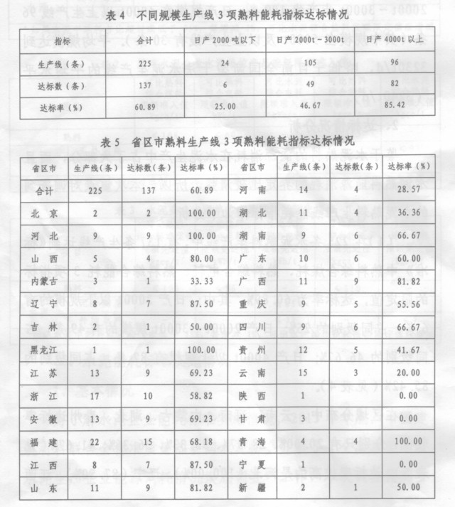
从调查情况看，达到《标准》中3项指标先进值得有12条生产线，占调查总数的5.33%。其中，3条是日产2500吨规模，9条是日产4000吨以上规模，分别占同级别的2.86%、9.38%。
（2）如果考虑水泥熟料强度等级因素，按照全国平均58兆帕（MPa）计算，对限定值进行修正后，225条水泥熟料生产线中，有161条生产线的3项指标达到限定值，达标率71.56%，与修正前相比提高近11个百分点。其中：日产2000t~3000t规模级别提高14.28个百分点，日产4000t以上规模级别提高9.37个百分点（见表6）。
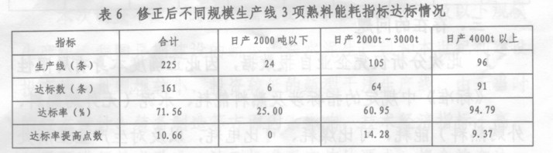

修正后，河南、重庆、四川、湖北、贵州、江苏、浙江、湖南、广东等省市达标率有比较明显的提高（见表7）。

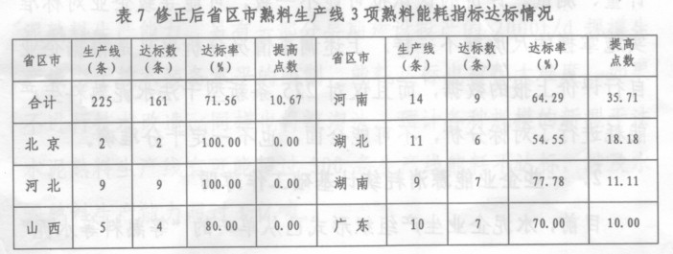
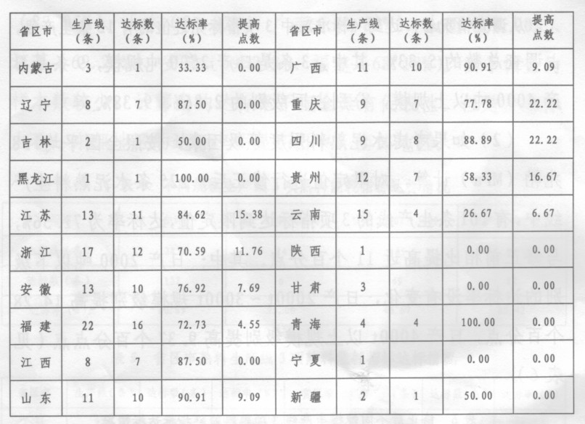
三、存在的问题
1、此次分析仅凭企业自报数据，因此正确度本身有局限性
《标准》中规定的指标涉及熟料能耗、水泥（无外购熟料、外购熟料）能耗、可比煤耗、可比电耗，以及对生产企业所处海报高度和产品强度等级修正等内容，不同企业对生产线能耗计量、测试、评价的认识也可能不一致，可能导致企业对标准实施掌握的尺度就不一样。上述调查情况分析也只是根据企业自行评价上报的数据，而且仅对225条新型干法水泥熟料生产能耗进行了对标分析，不可能全面，也不一定十分准确。
2、一些企业能源消耗统计基础工作薄弱
目前，水泥企业生产组织形式已从单一的“等熟料等水泥”全能型工厂发展为“小熟料大水泥”企业、“大熟料小水泥”企业、“有熟料无水泥”企业和“有水泥无熟料”企业等不同生产形式，原来的能耗统计方式已不适应发展的需要。目前企业的能源消耗统计口径不统一，缺乏统一的能源统计与消耗报表制度，能源计量基础工作薄弱，缺乏统一的能源统计与消耗报表制度，能源计量基础工作薄弱。从这次调查情况看，部分企业填报基础数据存在较大理解误差和操作误差，一些数据已经远远偏离正常的范围，如陕西一家企业反馈的报表，填报的指标没有使用价值，很难准确掌握企业真实的能耗情况，不利于开展节能降耗工作。
3、相对生产线规模小的能耗能以达标
本次调查不达标的生产线主要集中在2000t/d及以下规模生产线。我国早期建设的新型干法水泥生产线和本世纪初建设投产的一批规模较小、投资较低的新型干法生产线，由于当时的技术设计、装备制造等方面因素影响，技术经济指标不高。如果不进行技术改造，达到标准限定值的要求，将会被淘汰。我国现有的2000t/d规模以下生产线200多条，约0.77亿吨水泥熟料生产能力。另有一部分早期建设投产的2000t/d规模生产线由于技术装备水泥的限制，能耗达标也有很大难度，如果不进行技术改造，同样也将被淘汰。预计各种规模的新型干法水泥熟料生产线有可能超过300条生产线能耗不达标，涉及水泥熟料生产能力超过1亿吨。
4、对达标重视宣传不够，一些企业尚未认真对待
《标准》已于2013年10月1日实施，但实际情况不理想。在我们的调查中发现，有的水泥企业没有看到该标准，对《标准》的内容并不十分了解。由于《标准》宣贯工作不到位、技术支撑和技术服务也不够，强制性《标准》没有得到强制性实施。
四、推进《标准》实施的工作方案
1、做好配套标准的制定和发布
由于影响能效评价的技术因素较多，需要统一和规范《标准》实施中的相关测试、评价工作。联合会在发布并实施协会标准《水泥制造能效测试技术规程》协会标准，争取上半年完成征求意见稿，下半年批准发布实施。（标准质量部负责）
2、积极开展水泥企业能效对标活动
中国水泥协会要联合各省市水泥协会组织开展水泥企业能效对标活动，通过能耗对标工作，建立企业统一的能源统计与消耗报表制度，组织企业定期提交水泥熟料和水泥产量质量、生产各工段分布电耗、煤耗等方面的报表，摸清水泥企业的可比熟料综合煤耗、综合电耗、综合能耗和可比水泥综合电耗、综合能耗等指标情况。在此基础上，与地方主管部门密切配合，按照《标准》中的限定、准入和先进三个值得规定评价，公告先进企业和不达标企业名单，同事，将先进企业的评价与建材行业“百家节能减排示范企业”活动相结合。（水泥协会负责，产业部配合）
3、开展企业能效测试评价试点示范
企业能效的科学合理评价，对于客观公正评价企业能耗和排放情况非常重要。鉴于节能环保和标准的强制性实施职责在地方政府，联合会有关部门和直属单位应主动与地方政府主管部门合作，在地方实施水泥企业能效测试评价试点示范工程。由建材工业质量认证中心组织专门的检测和评价机构提供专项技术服务，在示范的基础上全面推进，促进地方水泥企业的能效提升工作。（标准质量部、认证中心负责）
4、支持企业实施节能技术改造
积极评价、推荐行业先进节能技术和装备，并争取列入国家产业导向目录，研究并提出针对水泥企业不同能耗水泥实施惩罚性阶梯电价政策建议，倒逼企业进行节能技术改造。积极与有关单位合作，推广使用大型立磨、锟压机高效粉磨装备，以及纯低温余热发电技术、高压变频调速和高效电机节能技术等，由中国建材联合会会同中国水泥协会发布推荐节能技术装备目录。（产业发展部、科技工作部、水泥协会负责）
5、加强标准宣贯和培训
（1）组织完成《标准》的宣传、报道和有关宣贯教材的编写工作。（秘书处、标准质量部负责）
（2）广泛开展标准的宣贯工作，使水泥企业了解和执行《标准》和《水泥制造能效测试技术规程》等相关标准。（水泥协会负责）
（3）举办水泥企业节能减排专业培训，分别对用能设备管理人员、业务管理人员、技术研发人员、标准监测和评定人员进行执标、达标、评标和测定等方面的培训。（综合管理部、标准质量部、认证中心负责）

